Kedves Gyerekek!

A mai rajzóra kapcsolódni fog a Föld napjához. Érdekes technikát hoztam nektek. Olyan festéket, ami megnő. Kíváncsi vagy rá? Láss munkához gyorsan!



**Téma:** A Föld napja

**Feladat:**Földgömb készítése

**Technika:** Festés vagy mozaik technikával

**Ezen az órán 3 féle módszer közül választhatsz. Első körben válassz ki egyet és készítsd el!** Ha menet közben a többihez is kedved támad, azt is megcsinálhatod. 😉

1. **Földgömb készítése mozaik technikával. Ez a legidőigényesebb, de hidd el, nagyon szép munkát lehet készíteni.**

**A lépései:**

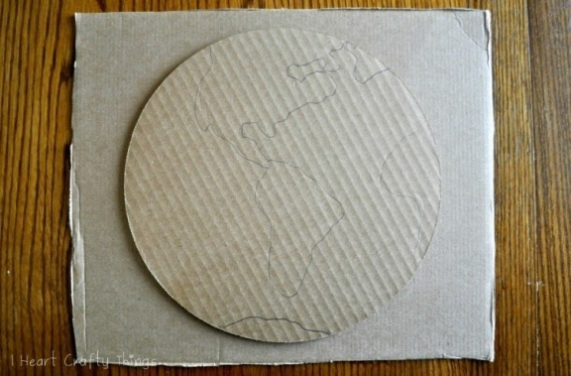

Fogj egy lapot, vagy kartont! Tegyél rá egy tálat, rajzold körbe! Kérd meg anyát vagy apát, hogy rajzolja rá grafittal a kontinenseket.

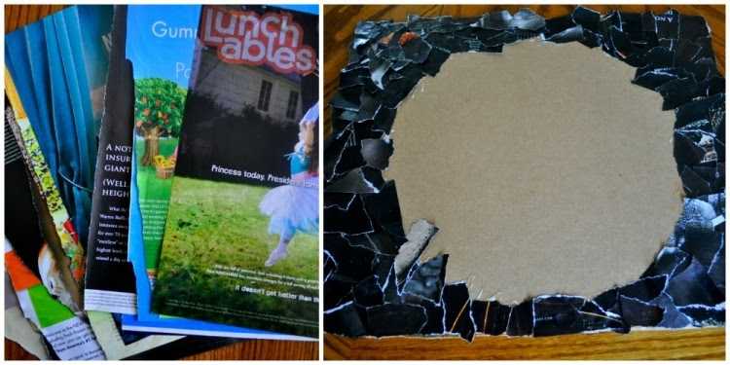

Ezután újságpapírból vágj ki minél sötétebb csíkokat, vagy csak kedved szerint apró darabokat, és szépen ragaszd a megrajzolt kör köré!

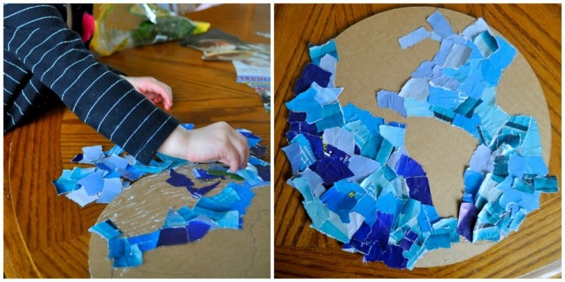

Ugyanígy vágj ki apró kék és zöld papírdarabokat akár újságból, akár színes lapból és ragasztgasd egymás mellé úgy, hogy ne maradjon a lapok között hely.

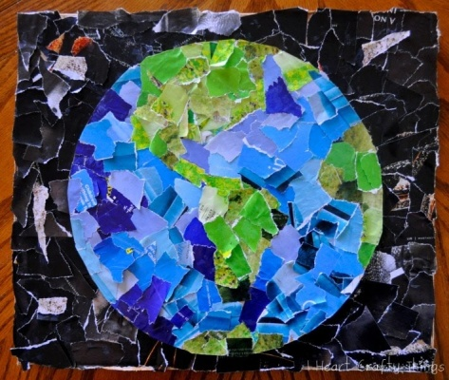

Valami ilyesmi lesz a végeredmény. :)

1. **Megnövő festékkel majdnem 3D-s Földgömb**

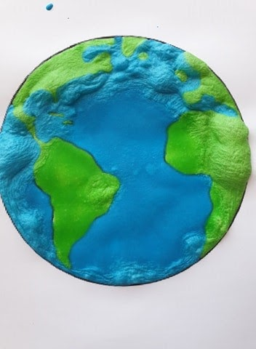 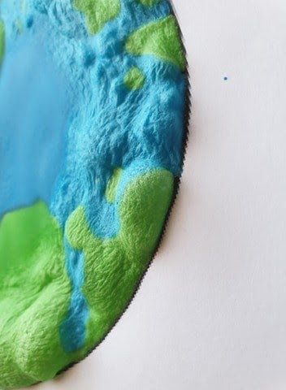

**Ehhez a feladathoz kérd egy felnőtt segítségét! Egyedül semmiképpen ne próbáld ki!!!!**

Lépések:

* Keress egy fehér lapot!
* Tegyél rá egy akkora tálat, virágcserepet, ami ráfér!
* Rajzold körbe, hogy szabályos kör alakot kapj!
* Készítsétek el a megadott recept alapján a festéket!
* Ehhez a recept:

**3 evőkanál liszt**

**3 evőkanál só**

**1 teáskanál sütőpor**

**9 evőkanál víz**

**Ezeket össze kell keverni és a mi esetünkben ketté szedni.**

**Az egyik felébe kék temperát, vagy ételfestéket keverni, a másikba zöldet.**

* Ezután kérj meg egy felnőttet, hogy nagyjából rajzolja fel neked a kontinenseket!
* Most pedig a fura festékkel fesd ki a földgömböt!
* Ha elkészültél, szólj egy felnőttnek, hogy segítsen! Tegyétek be az alkotást 30 másodpercre mikróba.
* Kész! Várd meg, amíg megszárad és gyönyörködj benne! Ugye milyen vagány lett? 😊

1. **Nedves törlőkendőből földgömb kép**

Ez a legegyszerűbb technika. Ettől még nagyon szépen meg lehet csinálni.

Lépései:

* Vegyél elő nedves törlőkendőt, ollót és festéket!
* Teríts ki egy törlőkendőt az asztalra!
* Tegyél rá egy bögrét, vagy valamit, ami kör alakú! Rajzold körbe! Vágd ki a kört!
* Nagyon kevés VÍZFESTÉKKEL!!! fesd ki a földgömbödet!
* Ha megszáradt ragaszd fel egy fekete kartonra! Ha nincs fekete kartonod, akkor fogj egy lapot és fesd be teljesen feketére. Ha megszáradt erre ragaszd fel a f.gömbödet!
* Óvatosan fehér pöttyöket is festhetsz rá, ezek lesznek a csillagok!
* Kész is vagy! :)

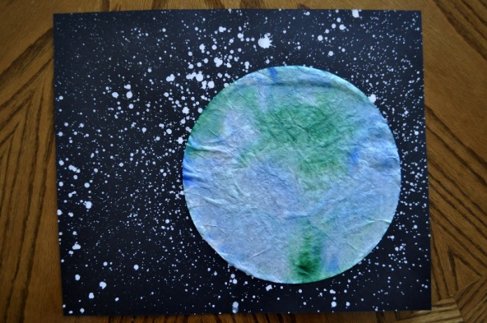

**Ha elkészültél fotózd be a munkádat és küld el nekem e-mailben vasárnap estig, hogy én is megcsodálhassam!**

**Viki néni**